Работа с файловой системой и строками . PHP
https://metanit.com/php/tutorial/5.1.php
Цель : понять как обе6спечивать отладку и наращивать систему .
Использовать примеры готовые и не готовые.
Уметь вставлять и запускать готовые шаблоны. Проверять.
Обеспечить сохранение параметров и автоматическое восстановление.
По шагам и правая кнопка мышки в помощь!
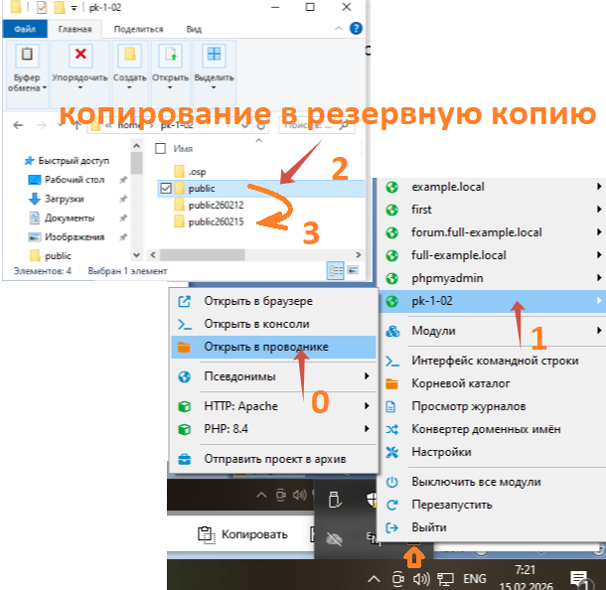
Скопируем каталог в резервную копию.
PUBLIC копируем в PUBLICГГММЧЧ, где ГГ –это 26 , ММ- это текущий месяц, ЧЧ- текущее число.
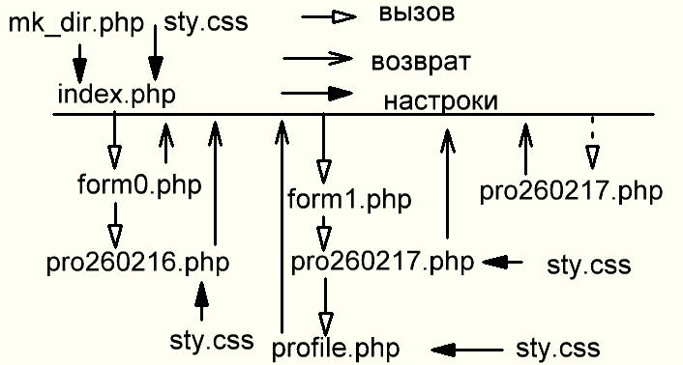
Рис 1 Структура интерфейса
Как делать отладку? Выполни ниже!
\PHP Работа над строками https://www.php.net/manual/ru/ref.strings.php
Интересно
https://metanit.com/web/html5/3.6.php

Код в файле pro260217.php просмотр каталога arhiv
Вводим изменения используя substr continue; !!!код ниже для отладки кода

<?php $dir = getcwd(); $dir=$dir."\arhiv" ; // создаём путь
if ($dh = opendir($dir)) // открываем каталог
{ while (($file = readdir($dh)) !== false) // считываем имена файлов
{ if($file=='.' || $file=='..') continue; // пропускаем символы .. и .
$gg=substr($file,1,2); //из строки вырезали год
$mm=substr($file,3,2); //из строки вырезали месяц
$dd=substr($file,5,2); //из строки вырезали дату
$hh=substr($file,7,2); //из строки вырезали ЧАСЫ
$uu=substr($file,9 ,2); //из строки вырезали минуты
$ss=substr($file,11 ,2); //из строки вырезали секунды
$u="дата $dd - $mm -$gg г. Время - $hh : $uu : $ss"; //создадим строку из подстрок
echo " <p> $u </p>";
continue;
Организуем форму кнопки
echo "<form action='profile.php' method='POST'> ";
echo " <input type='hidden' name='file' value=$file>";
echo " <p> <button type='submit'> $u </button> </form></p>";
} closedir($dh); // закрываем каталог
Рисуем кнопку возврата на главную
}
echo "<form action='index.php' >";
echo " <button><b> на главную</b></button> </form>";
?> ЗАПУСТИМ
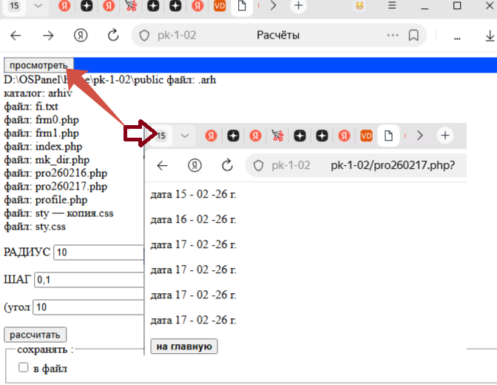

убираем код отладки. Код ниже без отладки!!! pro260217.php
код ниже с доработкой интерфейса aside article на перспективу

<!DOCTYPE html>
<head> <title>Расчёты</title><meta charset="utf-8" />
<link href="sty.css" rel="stylesheet" type="text/css"/> </head>
<body >
<header class="sticky" > проба</header>
<main class-"sti">
<aside style="float:right; width:200px; "> <h2>тут бу код</h2> </aside>
<article > /
<?php $dir = getcwd(); $dir=$dir."\arhiv" ; // создаём путь
if ($dh = opendir($dir)) // открываем каталог
{ while (($file = readdir($dh)) !== false) // считываем имена файлов
{ if($file=='.' || $file=='..') continue; // пропускаем символы .. и .
$e=strpos($file,".arh"); if ($e>0) {} else continue;
$gg=substr($file,1,2); //из строки вырезали год
$mm=substr($file,3,2); //из строки вырезали месяц
$dd=substr($file,5,2); //из строки вырезали дату
$hh=substr($file,7,2); //из строки вырезали ЧАСЫ
$uu=substr($file,9 ,2); //из строки вырезали минуты
$ss=substr($file,11 ,2); //из строки вырезали секунды
$u="дата $dd - $mm -$gg г. $hh : $uu : $ss"; //создадим строку из строк
echo "<form action='profile.php' method='GET'> ";
echo " <input type='hidden' name='file' value=$file>";
echo " <p> <button type='submit'> $u </button> </form></p>";
} closedir($dh); // закрываем каталог
}
Рисуем кнопку возврата на главную
?> </article>
</main> <footer class="fo">
<form action='index.php' > <button><b> на главную</b></button> </form>
</footer>
</body>
</html>
CTRL+S https://metanit.com/web/html5/4.5.php
Доработаем далее код index.php . код ниже с доработкой интерфейса

<!DOCTYPE html><html>
Вызов подстраниц
<head> <title>Расчёты</title><meta charset="utf-8" />
<link href="sty.css" rel="stylesheet" type="text/css"/> </head>
<body> <header class="sticky" > <?php include 'frm1.php'; ?> </header>
<main> <section class-"sti"> <?php include 'frm0.php'; ?></section>
</main>
Рисуем кнопку на вызов пока не существующего
<footer class="fo">
<button onclick="document.location='pro260218.php'"> Участники </b> </button>
</footer>
</body >
</html>

CTRL+S https://metanit.com/web/html5/4.5.php можно запустить и посмотреть

Запустим
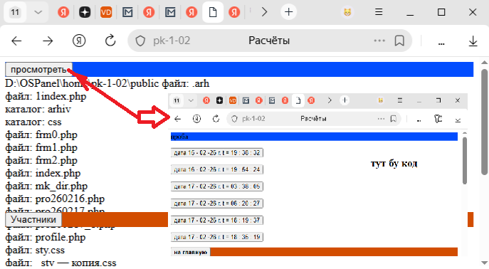
Видим

Создадим!
далее код radio_inp0.php . код ниже с интерфейса
<?php $b_bc=''; $dek='';
Указали на архив $di = getcwd(); $di= $di."\arhiv"
$di = getcwd(); $di= $di."\arhiv" ;
(is_dir($di)); $f=$di.'\radio_inp0.ini'; if (is_file($f)) {
$fi= fopen($f, 'r') or die("не удалось открыть файл");
while(!feof($fi)) { $str =fgets($fi);
Считали из архива
$b_bc $dek
$r=strpos($str,"b_bn=ch") ; if($r>0) $b_bc="checked";
$r=strpos($str,"det=ch") ; if($r>0) $dek="checked";
} fclose($fi); }
echo " <form action='profile1.php' method='GET'>
Отобразили форму
<h2>деяние на шрифт</h2>
<p> <input type='checkbox' value='b_bn' $b_bc name='b_b' />
b выделяет текст жирным </p>
<h2> дитализация</h2>
<input type='checkbox' value='det' $dek name='det'/>
<p> <button type='submit'>Отправить</button> </p>
</form>";
?>

CTRL+S https://metanit.com/web/html5/4.5.php

Создадим!
Доработаем далее код profile1.php . код ниже с интерфейса
<?php $k=0;
if ($_SERVER['REQUEST_METHOD'] === 'GET')
От формы получаем значение переменных
{ $b_bb = $_GET['b_b'] ?? ''; $b_det = $_GET['det'] ?? '';
} else { echo "<p> ошибка </p>" ; exit; }
Указали путь в архив
$dir = getcwd(); $dir= $dir."\arhiv" ;
Сохраним данные о параметрах в файл
if (is_dir($dir)) {} else exit;
$f=$dir.'\radio_inp0.ini';
$fd = fopen($f, 'w') or die("не удалось открыть файл");
if ($b_bb=='b_bn') {fwrite($fd, "{b_bn=checked}"); }else {fwrite($fd,"{b_bn=}"); }
if ($b_det=='det' ) {fwrite($fd, "{det=checked}"); }else {fwrite($fd,"{det=}"); }
fclose($fd);
?>
<!DOCTYPE html><html>
<head> <title>Расчёты</title><meta charset="utf-8" />
<link href="sty.css" rel="stylesheet" type="text/css"/> </head>
Кнопка возврата
<body > <header class="sticky" >
<form action='index.php' >" <button> на главную</button> </form>"
</header>
Рисуем форму из 'radio_inp0.php'
<main class-"sti">
<aside style="float:right; width:350px; "> <?php include 'radio_inp0.php'; ?> </aside>
<article >
<?php $fd = fopen("mp.inf", 'r') or die("не удалось открыть файл");
Имя активного файла узнали
if (!feof($fd)) { $f=fgets($fd); } fclose($fd);
if ($f==""){} else{ $fd = fopen($f, 'r') or die("не удалось открыть файл");
while(!feof($fd)) { $str =fgets($fd);
Считываем строки и ТП
$r=strpos($str,"sector") ; if($r>0) echo "<br>";
if ($b_bb=="b_bn") $str= "<b>$str</b>";
Выполнение режимов
Указанные в 'radio_inp0.php'
if ($b_det=="det")
{ $y=0; $nn=strpos($str,"sector") ; if($nn>0) $y=1;
$nn=strpos($str,"S" ) ; if($nn>0) $y=2;
if($y==1)
{echo "<details> <summary><b> <u> $k </u> </b> </summary> <ul> <li>$str</li>";
continue;
}
if($y==2) { echo "<li>$str</li> </ul> </details>"; $k++; continue;
}
echo "<li>$str</li> ";
} else echo $str;
} fclose($fd) ;
}
?>
</article>
Рисуем кнопку возврата на главную
</main>
<footer class="fo">
<button onclick="document.location='index.php'">на главную</button>
</footer>
</body >
</html>
CTRL+S https://metanit.com/web/html5/2.3.php пояснение тут можно запустить и посмотреть

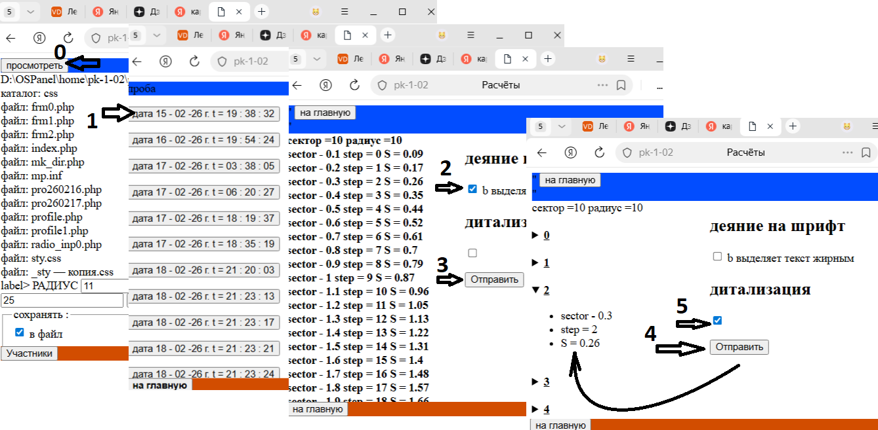
Получим!
Доработаем далее код profile.php . код ниже с интерфейса
<!DOCTYPE html><html>
<head> <title>Расчёты</title><meta charset="utf-8" />
<link href="sty.css" rel="stylesheet" type="text/css"/> </head>
<body >
Кнопка возврата в очновно й интерфейс
<header class="sticky" >
<form action='index.php' >"<button>Переход на главную</button> </form>"
</header>
Запуск 'radio_inp0.php'
<main class-"sti">
<aside style="float:right; width:350px; "> <?php include 'radio_inp0.php'; ?> </aside>
<article >
Получим данные GET {$fil = $_GET['file'] ?? '';
<?php
if ($_SERVER['REQUEST_METHOD'] === 'GET')
{$fil = $_GET['file'] ?? '';
Узнаем каталог архива
$dir = getcwd(); $dir= $dir."\arhiv";

$dir = getcwd(); $dir= $dir."\arhiv";

} else { echo "<p> ошибка </p>" ; exit; }
$dir = getcwd(); $dir= $dir."\arhiv";
$f=$dir."/".$fil;
$fd = fopen($f, 'r') or die("не удалось открыть файл");
Отобразим данные

$dir = getcwd(); $dir= $dir."\arhiv";

while(!feof($fd)) { $str =fgets($fd); $r=strpos($str,"sector") ;
if($r>0) echo "<br>"; echo $str;} fclose($fd);
Сохраним $f в $j="mp.inf";

$j="mp.inf";
$hm = fopen($j, 'w') or die("не открыть файл"); fwrite($hm,$f); fclose($hm);
?>
</article>
</main>
Кнопка возврата
<footer class="fo">
<button onclick="document.location='index.php'">на главную</button>
</footer>
</body >
</html>
CTRL+S https://metanit.com/web/html5/2.3.php пояснение тут можно запустить и посмотреть

Доработаем далее код frm0.php . код ниже с доработкой интерфейса
Считали с хранения параметр $rad
<?php $dir = getcwd();
$rad=10; $f=$dir.'\arhiv\sav_rad.ini'; //echo "$f--<br>";
if (is_file($f)) { $fd = fopen($f, 'r') or die("не открыть файл");
Считали с хранения параметр $sec
while(!feof($fd)) $rad=fgets($fd ); fclose($fd); }
$sec=15; $f=$dir.'\arhiv\sav_sec.ini';
if (is_file($f)) { $fd = fopen($f, 'r') or die("не открыть файл");
Считали с хранения параметр $stp
while(!feof($fd)) $sec=fgets($fd); fclose($fd); }
$stp=0.5; $f=$dir.'\arhiv\sav_stp.ini';
if (is_file($f)) { $fd = fopen($f, 'r') or die("не открыть файл");
while(!feof($fd)) $stp=fgets($fd); fclose($fd); }
?>
Создали каталог arhiv
<div> <?php include 'mk_dir.php'; ?>
<form action="pro260216.php" method="GET">
label> РАДИУС </label> <input type="number" name="radius" <?php echo "value=$rad>" ?>
<label>ШАГ </label> <input type="number" name="step" <?php echo "value=$stp>" ?>
<label>(угол </label> <input type="number" name="sector" <?php echo "value=$sec>" ?>
<button type="submit"> рассчитать </button>
<?php $skl=''; $f=$dir.'\arhiv\sav_file.ini'; //echo "$f--<br>";
if (is_file($f)) { $fd = fopen($f, 'r+') or die("не открыть файл");
while(!feof($fd)) { $str =fgets($fd); $r=strpos($str,"che") ;
Считали с хранения параметр $stp
if($r>0) $skl="checked"; }
} echo "<fieldset> <legend> сохранять :</legend>
<input type='checkbox' id='scales' $skl name='scales'/>
<label for='scales'>в файл</label> </fieldset>";
?>
</form>
</div>
CTRL+S https://metanit.com/web/html5/5.1.php пояснение тут
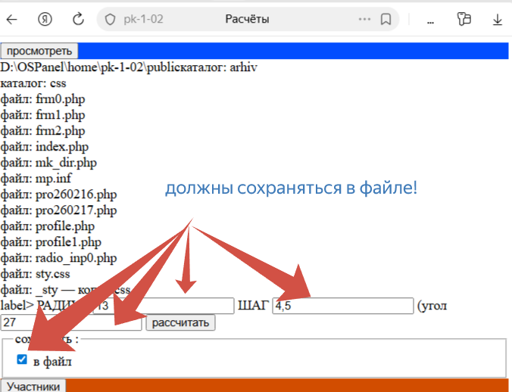
Даже если страницу закрыть и открыть данные сохранятся.

Вопросы:
№ п/п  Задания | Содержание | Варианты ответов
3.1.4.1 | input | - Сообщение  - Ввод
3.1.4.2 | label
3.1.4.3 | fieldset | - Группировка  - Это файл есть
3.1.4.4 | is_file
3.1.4.5 | fopen | - Поиск в строке  - Открыть файл
3.1.4.6 | strpos
3.1.4.7 | legend | - Надпись в группе  - Метод
3.1.4.8 | method | - Метод  - Это файл
3.1.4.9 | getcwd | - Указывает текущий каталог  - Получение
3.1.4.10 | While | - Есть цикл  - Сбежать
3.1.4.11 | fgets | - Считать  2 Учитывать
3.1.4.12 | is_dir | - каталог есть  - что есть
КЛЮЧ ТЕСТОВОГО ЗАДАНИЯ
№ п/п тестового задания | Правильный ответ
3.1.4.1
3.1.4.2
3.1.4.3
3.1.4.4
3.1.4.5
3.1.4.6
3.1.4.7
3.1.4.8
3.1.4.9
3.1.4.10
3.1.4.11
3.1.4.12
Выводы
№ вывода | Гипотиза | Философия ДА/Не / инач
1 | файл может хранить
2 | В файл можно записать
3 | В файл можно считать
4 | Каталог всегда важен
5 | Запись может быть бинарной и строковой
6 | Шрифты не имеют значение
….

Задания используя форму и режим добавления.
1 Создать файл, где будет список Доступа.
2 Создать файл, где будет список Проверяющих.
3 Создать файл, где будет список Контролирующих.
4 Создать файл, где будет список объектов для теста.
5 Создать файл, где будет список оборудование для теста.
6 Создать файл, где будет список инструментов для теста.
7 Создать файл, где будет список документов для теста.
8 Создать файл, где будет список инструкций для теста.
9 Создать файл, где будет дневник регистрации событий для теста.
10 Создать файл, где будет дневник регистрации параметров для теста.
11 Создать файл, где будет дневник регистрации результата для теста.
12 Создать файл, где будет актов для теста.
13 Создать файл, где будет тест кейсы для теста.
14 Создать файл, где будет паспорт работ для теста.
15 Создать файл, где будет перечень работ для теста.
16 Создать файл, где будет перечень патентов для теста.
17 Создать файл, где будет перечень договоров по тестам.
19 Создать файл, где будет регистрация отказов по тестам.
20 Создать файл, где будет регистрация отклонений по тестам.
21 Создать файл, где будет регистрация простоев по работе.
22 Создать файл, где будет регистрация состояния подготовки к работе.
23 Создать файл, где будет регистрация состояния подготовки к тесту.
Задание интерпретировать в 1с и сделать в PHP.

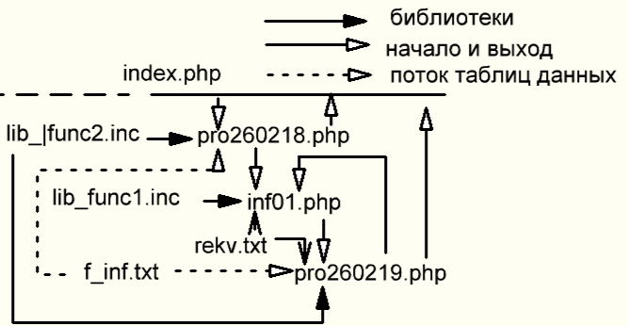
Структура. Потоков. И нахождения кода.
Пока не реализовано удаление и редактирование. и поиск.

Клише ниже

код pro260218.php . код ниже с доработкой интерфейса Пред- Старт просмотра

<!DOCTYPE html><html>
<head> <title>список……</title><meta charset="utf-8" />
<link href="sty.css" rel="stylesheet" type="text/css"/> </head>
<body >
Кнопа выхода в главную страницу
<header class="sticky" >
<form action='index.php' >" <button> на главную</button> </form> </header>
Звуск inf01.php
<main class-"sti">
<aside style="float:right; width:350px; "> <?php include 'inf01.php'; ?> </aside>
<article >
Вызвали библиотеку -указали
<?php include("lib_func2.inc");
$dir = getcwd(); $dir= $dir."\arhiv" ; if (is_dir($dir)) {} else exit; $f=$dir.'\f_inf.txt';
echo" <table > <caption><b>данные участников 2015</b></caption>
Шапка таблицы
<thead> <tr> <th>фамилия </th> <th>имя</th> <th>позиция</th> </tr>
</thead> <tbody";
Обрисовка строк таблицы в screen_tab0($f);
screen_tab0($f);
echo" </tbody> <tfoot> <tr> <th colspan='3'>данные из файла $f</th> </tr> </tfoot>
</table> "; ?>
Подвал таблицы зелёный
</article>
</main>
Кнопа выхода в главную страницу
<footer class="fo">
<button onclick="document.location='index.php'">на главную</button>
</footer>
</body > </html>
CTRL+S https://metanit.com/web/html5/5.1.php пояснение тут
код pro260219.php . код ниже с доработкой интерфейса просмотр таблицы
Текущий реквизит
библиотека
<?php include("lib_func2.inc");
$dir = getcwd(); $dir= $dir."\arhiv" ; if (is_dir($dir)) {} else exit; $f=$dir.'\rekv.txt';
global $sizr;
if ($_SERVER['REQUEST_METHOD'] === 'GET')
Переменные на сервер
{ if(isset($_GET["b_b"])) {$b_bb = $_GET['b_b'];} else {$b_bb=pole_out($f,'b_bn'); }
if(isset($_GET["det"])) { $b_det = $_GET['det'];} else {$b_det = pole_out($f,'det'); }
if(isset($_GET["fam"])) {$b_fam=$_GET['fam'];} else {$b_fam = pole_out($f,'fam'); }
if(isset($_GET["nam"])) {$b_nam=$_GET['nam'];} else {$b_nam=pole_out($f,'nam'); }
if(isset($_GET["size"])) {$sz=$_GET['size']; $sizr=$sz; $siz=$sz; $sizr=$sz; echo " sz- $sz <br>";}
if(isset($_GET["submit"])) {$sbm=$_GET['submit']; echo " sub- $sbm <br>";}
echo " <br> b_bb $b_bb <br> b_det $b_det <br> fam $b_fam <br> nam $b_nam";
} else { echo "<p> ошибка </p>" ; exit; }
Сохранить в файл переменные сервера
$fd = fopen($f, 'w') or die("не удалось открыть файл");
if ($b_bb=='b_bn') {fwrite($fd, "{b_bn=checked}"); }else {fwrite($fd,"{b_bn=}"); }
if ($b_det=='detn' ) {fwrite($fd, "{det=checked}"); }else {fwrite($fd,"{det=}"); }
$gm="\n{fam=$b_fam}"; fwrite($fd,$gm); $gm="\n{nam=$b_nam}"; fwrite($fd,$gm); fclose($fd);
?>
<!DOCTYPE html><html>
Стиль страниц
<head> <title>Расчёты</title><meta charset="utf-8" />
<link href="sty.css" rel="stylesheet" type="text/css"/>
Стиль таблицы
<style> table { border-collapse: collapse; border-spacing: 0; width: 70%;}
tr {border: 3px solid black;}
Стиль строки
</style>
</head>
Кнопка возврата
<body > <header class="sticky" >
<form action='index.php' > <button> на главную</button> </form> </header>
<main class-"sti">
<aside style="float:right; width:350px; "> <?php include 'inf01.php'; ?> </aside>
<article >
Добавим если нет в таблице
<?php $f=$dir.'\f_inf.txt'; sav_str($f,$b_nam,$b_fam);
echo" <table > <caption><b>данные участников 2015</b></caption>
Шапку рисуем
<thead> <tr> <th>фамилия </th> <th>имя</th> <th>позиция</th> </tr>
</thead> <tbody";
Таблица показать на экран
screen_tab0($f);
echo" </tbody> <tfoot> <tr> <th colspan='3'>данные из файла $f</th> </tr> </tfoot>
</table> ";
Подвал данных таблицы
?>
</article>
</main>
Кнопка возврата
<footer class="fo">
<button onclick="document.location='index.php'">на главную</button>
</footer>
</body >
</html>

CTRL+S https://metanit.com/web/html5/5.1.php пояснение тут

далее код lib_func1.php . код ниже с доработкой интерфейса

<?php
function pol_out($filq, $pole)///////////////////////////
{$m=""; if (!is_file($filq)) {return $m; exit;}
Выбрать с файла переменную
$fi= fopen($filq, 'r') or die("не удалось открыть файл");
while(!feof($fi)) { $str =fgets($fi);
$r=strpos($str,$pole) ; if($r>0) $m=substr($str,$r+strlen($pole)); // начало
$r=strpos($m,"}") ; if($r>0) $m=substr($m,1,$r-1); /// конец
} fclose($fi); return $m;
}///////////////////
?>
CTRL+S https://metanit.com/web/html5/5.1.php пояснение тут

далее код lib_func2.php . код ниже с доработкой интерфейса
<?php
Выбрать с файла переменную
function pole_out($filq, $pole)///////////////////////////
{$m=""; if (!is_file($filq)) {return $m; exit;}
$fi= fopen($filq, 'r') or die("не удалось открыть файл");
while(!feof($fi)) { $str =fgets($fi);
$r=strpos($str,$pole) ; if($r>0) $m=substr($str,$r+strlen($pole)); // начало
$r=strpos($m,"}") ; if($r>0) $m=substr($m,1,$r-1); /// конец
} fclose($fi); return $m;
}///////////////////
function seek_if($filq, $pol1,$pol2,$fg)///////////////////////////
Поиск в файле
{ if (!is_file($filq)) {return -1; exit;}$x=-1; $i=0;
$fi= fopen($filq, 'r') or die("не удалось открыть файл");
while(!feof($fi)) { $str =fgets($fi); $x=0; $hsr=$str;
$r=strpos($str,$pol1,0) ; if($r>0) {$x++;}
$r=strpos($hsr,$pol2,0); if($r>0){ $x++;}
if ($x>1) {$i++; $jj=filesize($fg) ; fseek($fi,$jj-2); }
} fclose($fi); return $i;
}///////////////////
function sav_str($f,$b_na,$b_fa)
Если нет в файле , о добавить
{ if ((strlen($b_fa)>0)and(strlen($b_na)>0))
if (seek_if($f, $b_fa,$b_na,$f) <1)
{ $jj="".filesize($f) ;
Добавить поля до размера
$jj=str_pad($jj,10,"0",STR_PAD_LEFT);
$b_na=str_pad($b_na,70,"+",STR_PAD_RIGHT);
$b_fa=str_pad($b_fa,70,"+");
$fd = fopen($f, 'a') or die("не удалось открыть файл");
$str="{fam=".$b_fa."}"."{nam=".$b_na."}{size=".$jj ."}\n";
Сохранить поля
// echo " $str <br>";
fwrite($fd,$str); fclose($fd) ;
}
}

function str_inp($rep1,$rep2, $st,$ln)
Выбрать переменную из строки
{$mm=""; $r=strpos($st,$rep1); if ($r>0) $mm=substr($st,$r+4,$ln-$r-strlen($rep1));
$r=strpos($mm,$rep2); if ($r>0) $mm=substr($mm,0,$r); return $mm;
}

Строка формируется в таблице

function screen_row0($Qstr,$rep1,$rep2,$rep0,$ln)
{ $cl1=str_replace('+', chr(32),str_inp($rep1,$rep0,$Qstr,$ln)); $Qstr=substr($Qstr,$ln+6,strlen($Qstr));
$cl2=str_replace('+', chr(32),str_inp($rep2,$rep0,$Qstr,$ln));
$Qstr=substr($Qstr,$ln+6,strlen($Qstr));
$cl3=substr($Qstr,6,strlen($Qstr)-8); $poster=$Qstr;
if ($cl1=='') {return '';} else
return " <tr> <td> $cl1 </td> <td> $cl2 </td> <td> $cl3 </td>
<td>

<form action='pro260219.php' metod='GET'>
<input type='hidden' name='fam' value=$cl1 />
<input type='hidden' name='nam' value=$cl2 />
<input type='hidden' name='size' value=$cl3 />
<input type='submit' name='submit' value='ok' />
<input type='submit' name='submit' value='del' />
<input type='submit' name='submit' value='ren' />
</form>
</td>
</tr>";
Вывести строки таблицы
}
function screen_tab0($f)
{ if (is_file($f)) { $fd = fopen($f, 'r') or die("не удалось открыть файл");
while(!feof($fd)) { $str =fgets($fd); echo screen_row0($str,"fam","nam","}",70);
} fclose($fd) ;
}
}
?>

CTRL+S https://metanit.com/web/html5/5.1.php пояснение тут
код inf01.php . код ниже с доработкой интерфейса и запуск на добавление.

<?php include("lib_func1.inc");
$di = getcwd(); $di= $di."\arhiv" ; if (!is_dir($di)) exit; $f=$di.'\rekv.txt';
Считать данные с файла
$b_bc=pol_out($f,'b_bn'); $dek=pol_out($f,'det');
$fam=pol_out($f,'fam'); $nam=pol_out($f,'nam');
global $sizr;
отобразить форму
echo" <br> $b_bc <br> $dek <br> $fam <br> $nam ";

echo " <form action='pro260219.php' method='GET'> <h2>реквизиты</h2>
<p> <input type='checkbox' value='b_bn' $b_bc name='b_b' />
b выделяет текст жирным </p>
<p> фамилия <input type='text' name='fam' maxlength=70 value=$fam /> </p>
<p> имя <input type='text' $nam name='nam' maxlength=70 value=$nam /> </p>
позиция <input type='numeric'' readonly name='siz' />
<h2> детализация</h2>
<input type='checkbox' value='detn' $dek name='det' />
<p> <button type='submit'>Отправить</button> </p>
</form>";
?>

CTRL+S https://metanit.com/web/html5/5.1.php пояснение тут

Код ранее!!! Код ранее!!! Код ранее!!! Код ранее!!! Код ранее!!! Код ранее!!!
Код в файле frm0.php должен быть таким ЗАПУСК РАСЧЕТА pro260216.php

<div> <?php include 'mk_dir.php'; ?>
<form action="pro260216.php" method="GET">
<p><label> РАДИУС </label> <input type="number" name="radius" value="10"></p>
<p><label>ШАГ </label> <input type="number" name="step" value="0.1"></p>
<p><label>(угол </label> <input type="number" name="sector" value="10" max=”360”> </p>
<button type="submit"> рассчитать </button>
<fieldset> <legend> сохранять :</legend>
<input type="checkbox" id="scales" name="scales"/>
<label for="scales">в файл</label> </fieldset>
</form>
</div>

CTRL+S https://metanit.com/web/html5/
Код в файле frm1.php должен быть таким ЗАПУСК ПРОСМОТРА pro260217.php
<div>
<form action="pro260217.php" method="GET">
<button type="submit"> просмотреть</button>
</form>
</div>
CTRL+S https://metanit.com/web/html5/
Код в файле pro260217.php должен быть таким ПРОСМОТР pro260217.php
<?php $dir = getcwd(); $dir=$dir."\arhiv" ;
if ($dh = opendir($dir)) // открываем каталог
{ while (($file = readdir($dh)) !== false)
{ if($file=='.' || $file=='..') continue; // пропускаем символы .. и .
// echo " <p> $file </p>";
echo "<form action='profile.php' method='POST'> ";
echo " <input type='hidden' name='file' value=$file>";
echo " <p> <button type='submit'> $file </button> </form></p>";
} closedir($dh); // закрываем каталог
}
echo "<form action='index.php' >";
echo " <button> на главную</button> </form>";
?>
CTRL+S https://metanit.com/web/html5/
Код в файле mk_dir.php должен быть таким АРХИВ mk_dir.php
<?php $dir = getcwd(); $ook =0 ; echo $dir;
if (is_dir($dir)) // является ли путь каталогом
{ if ($dh = opendir($dir)) // открываем каталог
{ while (($file = readdir($dh)) !== false)
{ if($file=='.' || $file=='..') continue; // пропускаем символы .. и .
if (is_dir($file)) {echo "каталог: $file <br>";// если каталог
if ($file=='arhiv' ) {$ook=1;} // проверка наличие каталога!
if ($file=='Arhiv' ) {$ook=2;} if ($file=='ARHIV') {$ook=3;}
} else echo " файл: $file <br>"; } // или файл
closedir($dh); }// закрываем каталог
if ($ook==0){ if(mkdir("arhiv")) echo "Каталог создан"; else echo "Ошибка каталога";
} }
?>
CTRL+S https://metanit.com/web/html5/
Код в файле pro260216.php должен быть таким АРХИВ pro260216.php
<?php
echo "<form action='index.php' >";
echo " <button>Переход на главную</button> </form>";
if ($_SERVER['REQUEST_METHOD'] === 'GET') {
$rad = $_GET['radius'] ?? ''; $sec = $_GET['sector'] ?? '';
$stp = $_GET['step'] ?? ''; $skl = $_GET['scales'] ?? '';
} else { echo "<p> ошибка </p>" ; exit; }
if ($stp==0) { echo "<p> ошибка на ноль делить нельзя !</p>" ; exit; } $a=0;
echo " сектор ="; echo $sec; echo "файл ?"; echo $skl;
echo " радиус ="; echo $rad; echo "<br/>"; echo "<br/>";
$count=floor($sec/$stp)+1; echo date("YmdHis") ; echo "<br/>";
$dir = getcwd(); $dir= $dir."\arhiv" ;
if ($skl)
if (is_dir($dir))
{ $f=$dir."\q".date("ymdHis").".arh";
$fd = fopen($f, 'w') or die("не удалось открыть файл");
$str = " сектор =".$sec . " радиус =". $rad; fwrite($fd, $str);
}
for ($i = 0; $i <$count; $i++)
{ $a=$a+(float)$stp; $s = (22/7) /360 * $rad*$rad * $a; // S = π / 360 × r² × α ;
if ($skl){ $str = "\n sector - ".$a." \n step = ".$i." \n S = ".round($s,2); fwrite($fd, $str); }
echo "сектор - " ; echo $a ; echo "ШАГ i = " ; echo $i ; echo " S = " ; echo round($s,2);
echo "<br/>";
} echo "End";
if ($skl)
if (is_dir($dir)) {fclose($fd);}
?>
CTRL+S https://metanit.com/web/html5/
Код в файле sty.css должен быть таким class sky.css

.sticky { position: sticky; background-color: #024dff; top:-0; }
.sti { position: relative; top:0; background-color: #d24dff; }
.foo { position : sticky;bottom : 0; background-color: #d24df0;}
.fo { position: sticky; bottom: 60px; background-color: #d24d00; }

function draw() { const canvas = document.getElementById("canvas");
if (canvas.getContext) { const ctx = canvas.getContext("2d");
ctx.fillStyle = "rgb(200,0,0)"; ctx.fillRect(10, 10, 55, 50);
ctx.fillStyle = "rgba(0, 0, 200, 0.5)"; ctx.fillRect(30, 30, 55, 50);
} }

CTRL+S https://metanit.com/web/html5/

Откроем файл index.php! Такой код должен быть ! Если нет , то с копируйте ниже код! … Лучше скопируйте!
<!DOCTYPE html><html>
<head> <title>Расчёты</title><meta charset="utf-8" />
<link href="sty.css" rel="stylesheet" type="text/css"/> </head>
<body onload=”draw”;>
<header class="sticky" > <?php include 'frm1.php'; ?> </header>
<main> <section class-"sti"> <?php include 'frm0.php'; ?> </section>
</main>
<footer class="fo"> <h1> ..............eeeee</h1> </footer>
</body >
</html>
// Голубым указан раздел подвал
//Зеленым указан раздел основной центральный
//Желтым указан раздел основной верхний
CTRL+S https://metanit.com/web/html5/ https://code.mu/ru/php/book/prime/
Примечание можно проверить код запустить его в браузере!!

Откроем файл profile.php Такой код должен быть ! Если нет , то с копируйте ниже код! … Лучше скопируйте
<?php
echo "<form action='index.php' >";
echo " <button>Переход на главную</button> </form>";

if ($_SERVER['REQUEST_METHOD'] === 'POST')
{$fil = $_POST['file'] ?? ''; // echo $fil;
} else { echo "<p> ошибка </p>" ; exit; }
$dir = getcwd(); $dir= $dir."\arhiv"; // echo $dir;

$f=$dir."/".$fil; //echo " файл: $f <br>";
$fd = fopen($f, 'r') or die("не удалось открыть файл");
while(!feof($fd))
{ $str =fgets($fd);
$r=strpos($str,"sector") ;
if($r>0) echo "<br>"; echo $str;
} fclose($fd);
?>

CTRL+S https://metanit.com/web/html5/ https://code.mu/ru/php/book/prime/
Примечание можно проверить код запустить его в браузере!!

задания и варианты ниже!

